Управление делами Президента Российской Федерации

Федеральное государственное бюджетное

дошкольное образовательное учреждение

«Центр развития ребенка – детский сад № 2»

План-конспект открытого занятия в старшей группе

«Правильное питание – залог здоровья»

Составила и провела:

Мещерякова Юлия Георгиевна

Москва-2020г.

**Цель:** Закрепление знаний обучающихся о полезных и вредных продуктах, о здоровом и правильном питании.

**Задачи:**

1. Закрепить у детей знания о правилах здорового питания; учить детей выбирать самые полезные продукты для здорового, рационального питания.

2. Развиватьу ребят познавательный интерес, умение сравнивать, обобщать, делать выводы.

3. Воспитывать негативное отношение к вредным для организма продуктам питания.

4. Воспитывать бережное отношение к своему здоровью.

**Оборудование:**

Мультимедийный проектор, колонки, экран, ПК, схема «Здоровье», карточки с изображением вредных и полезных продуктов, картинки с изображением витаминосодержащих продуктов, фрукты.

**Ход занятия:**

- Добрый день, дорогие ребята, уважаемые гости. Я рада видеть всех вас!

И прежде, чем мы начнем наше занятие, я попрошу вас нарисовать свой любимый продукт. А полезен ли он для вашего организма? Это выяснится к концу нашего занятия.

-Ребята, самое дорогое у человека-это жизнь, и её надо прожить так, чтобы не было мучительно больно за бесцельно прожитые годы. Эти слова написал Александр Николаевич Островский.

Запомни раз и навсегда:

Жизнь одна!

Она твоя.

. А как прожить свою жизнь, каждый человек решает по-своему.

- Ребята как вы думаете, что нам необходимо, чтобы жить счастливо: бегать, прыгать, играть, заниматься любимым делом? (Нам нужно здоровье.)

- Ребята! А что нужно сделать, чтобы сохранить и укрепить наше здоровье?

(Правильно, вести здоровый образ жизни ЗОЖ!)

- А что является составляющими здорового образа жизни?

(Правильное питание, занятия спортом, соблюдение правил личной гигиены, закаливание, отказ от вредных привычек, соблюдение режима дня, положительные эмоции).

- Правильно ребята, если мы будем беречь наше здоровье и укреплять его, то всегда будем здоровыми!

- Послушайте стихотворение, и скажите, о чем же важном мы сегодня будем говорить?

Человеку нужно есть,  
Чтобы встать и чтобы сесть,  
Чтобы прыгать, кувыркаться,  
Песни петь, дружить, смеяться,  
Чтоб расти и развиваться,  
И при этом не болеть,  
Нужно правильно питаться,  
С самых юных лет уметь.

Тема нашего занятия **«*Правильное питание - залог здоровья!»***

- Сегодня я хочу поговорить с вами о здоровом питании и предлагаю вам вспомнить пословицы и поговорки про здоровое питание. Я начинаю , а вы заканчивайте ответы-продолжения.

Когда я ем……я глух и нем.

Аппетит приходит…… во время еды.

Много есть….. не велика честь.

Масло коровье …… кушай на здоровье.

Хорошее питание ….. основа здоровья.

Щи да каша ….. пища  наша.

Лук….от семи недуг.

Обед без овощей…..праздник без музыки.

Поешь рыбки….будут ноги прытки.

- Ребята! Как вы думаете, что нужно кушать, чтобы быть здоровыми и сильными? (ответы детей).

- Правильно, фрукты, овощи, молочные продукты, мясо, яйца. А почему именно их? (в них есть полезные вещества, витамины).

- Что же такое витамины? Витамины - это вещества, необходимые организму человека. Слово «витамин» придумал американский ученый – биохимик Казимир Функ. Он открыл, что вещество («амин»), содержащееся в оболочке рисового зерна, жизненно необходимо людям.

Вита – это жизнь. Соединив латинское слово «вита» («жизнь») с «амин», получилось слово «витамин».

Витамины содержатся в продуктах питания. Без витаминов человек болеет, плохо учится. Вы часто наблюдали за собой, что весной у вас появляется сонливость, плохое настроение, вы часто болеете – все это последствия нехватки витаминов в вашем организме. Поэтому без витаминов человеку не обойтись.

Чтобы узнать в каких продуктах существуют витамины, давайте посмотрим на пирамиду питания. Пирамиду питания***,*** составили диетологи, сюда они занесли все необходимые продукты, которые нужны организму для правильного роста и развития.

В пирамиде правильного питания, продукты, которые больше всего нужны организму человека стоят на нижней полке, а те, которые человек должен употреблять в меньших количествах - на верхней.

(Таблица Пирамиды питания)

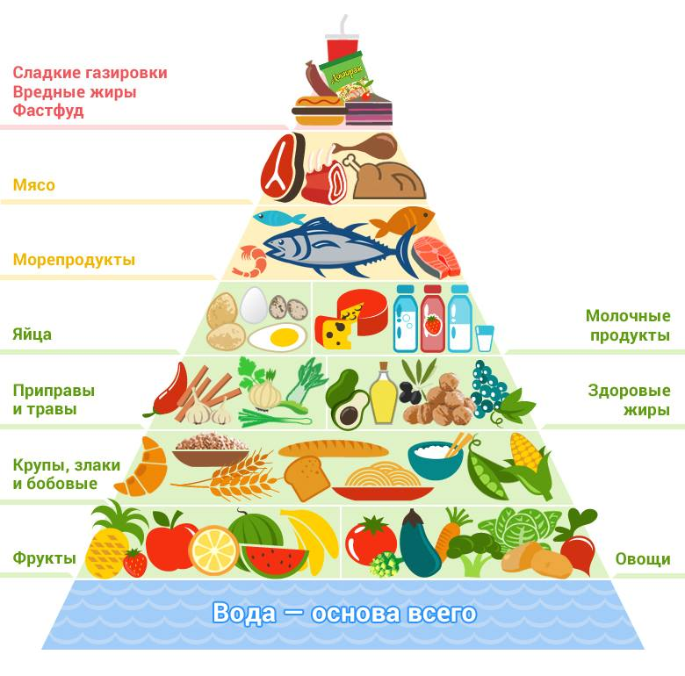

- Какие продукты находятся на нижней ступени пирамиды - вы узнаете, отгадав загадки.

**Загадки.**

Меня пьют, меня льют.

Всем нужна я,

Кто я такая? ( Вода)

Правильно, вода. Человек состоит на 80% из воды и без воды долго не может существовать.

Чтобы узнать какие продукты у нас находятся на 2 ступени пирамиды, отгадайте загадки.

**Загадки.**

Круглое, румяное,

Я расту на ветке:  
Любят меня взрослые  
И маленькие детки. ***(яблоко)***

Я вырос на грядке,

Характер мой гадкий:  
Куда не приду,  
Всех до слез доведу. ***(лук)***

Бусы красные висят,

Из кустов на нас глядят.  
Очень любят бусы эти  
Дети, птицы и медведи. ***(малина)***

Красный нос в землю врос,

А зеленый хвост снаружи.  
Нам зеленый хвост не нужен,  
Нужен только красный нос. ***(морковь)***

Вторая ступень пирамиды - это фрукты, овощи, ягода.

Овощи, фруктыи ягоды – основные поставщики клетчатки, играющей важную роль в работе нашего желудка, также в них содержится большое

количество витаминов. Употребление овощей и фруктов повышает иммунные свойства организма и позволяет противостоять болезням. Многие овощи и фрукты имеют лечебное действие и с успехом применяются в лечебных диетах. Овощи и фрукты полезней употреблять в свежем виде.

"Отгадать легко и быстро:   
 мягкий, пышный и душистый,   
 Он и черный, он и белый,   
 а бывает подгорелый". (**Хлеб**)

Бантики, рожки, ракушки.

Мы порой как будто ушки,

Любят взрослые и дети

И колечки, и спагетти.

А добавь в нас тертый сыр –

Будет настоящий пир. (**Макароны**)

Она здоровье укрепляет

Гемоглобин наш повышает

Любит варку любит печку

А зовется она…( **гречкой.)**

Первая ступень пирамиды - это хлеб, зерновые и макаронные изделия .

Хлеб, макаронные изделия, крупы содержат до 70% углеводов, ценность которых заключается в том, что расщепляясь, они дают организму энергию, необходимую для правильного развития организма. Углеводы способствуют поддержанию нормального веса и телосложения.

**-** Какие продукты находятся на следующей ступени пирамиды - вы узнаете, отгадав следующие загадки.

**Загадки.**

Вильнет хвостом туда – сюда –

И нет ее, и нет следа. ***(рыба)***

Может и разбиться,

Может и свариться,  
Если хочешь в птицу  
Может превратиться. ***(яйцо)***

Я не сливки, не сырок,

Белый, вкусный...***(творожок)***

Третья ступень пирамиды - мясо, рыба - это животный белок. Животные белки — это основа нормальной работы организма. Растительные и животные белки особенно необходимы детям — их организм растет, создаются новые клетки, а значит, им необходим строительный материал. Животные белки необходимы организму не только для строительства клеток, но и для выработки ряда гормонов и многих других важных процессов.

Молоко является сбалансированным продуктом, обеспечивая организм ребенка практически всем необходимым. В молоке и молочных продуктах содержится большое количество кальция, который является полезным для укрепления костей.

- А теперь посмотрим на вершину пирамиды здорового питания. Там находятся: конфета, соль, сахар, масло. Как мало им отводится места! Так же мало, их должно быть и в нашем рационе. Действительно, излишнее потребление **соли** приводит порой к целому ряду болезней - нарушение обмена веществ, болезни почек.

Любители **сахара** получают нарушение обмена веществ, диабет, ожирение, мигрень и кариес. Жир и масла дают огромную энергию необходимую организму, но жирные продукты нужно употреблять в малых количествах, иначе это может привести к ожирению. Итак, ребята, посмотрите на

пирамиду, какое разнообразие продуктов в ней содержится. Какой вывод можем сделать?

**Вывод:** Питание должно быть разнообразным.

**Физминутка**

**Обед на грядке**

Спрятались на грядке ловко

Репка, свекла и морковка. (Присесть, прикрыть глаза руками)

За ботву потянем,

Из земли достанем. (Встали, руками снизу вверх имитируем движении « дергаем морковку)

Будет малышам обед:

Борщ, пюре и винегрет. (Прыжки на месте)

Раз, два, три, четыре, (Ходьба на месте)

Дети овощи учили:

Лук, редиска ,кабачок,

Хрен, морковка и чеснок, (Хлопки в ладоши)  
Дети в огород идут

А там овощи растут (Наклоняются)

Ребята, давайте поиграем с вами в дидактическую игру:

Ребята, сейчас мы с вами поиграем в игру:

Полезно-Вредно.

Я называю продукты , если полезные продукты то вы хлопаете в ладоши 3 раза, если вредные продукты, то показываете знак запрещено.

«Вершки и корешки».

Положите в большую корзину корешки, а в маленькую вершки.

(Дети соединяют линией овощи.)

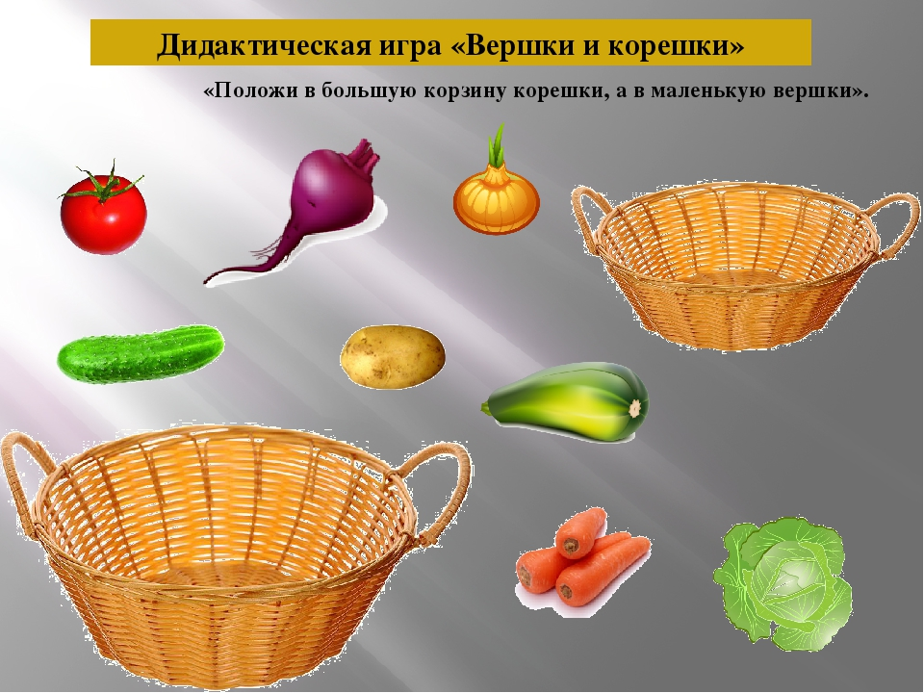

**Игра «Полезно - вредно».**

Ребята! Перед вами лежит карточка с изображением полезных и вредных продуктов. Сейчас вы внимательно посмотрите на них и выберите продукты, которые полезны для вас и продукты, которые вредные, и разделите на две группы.

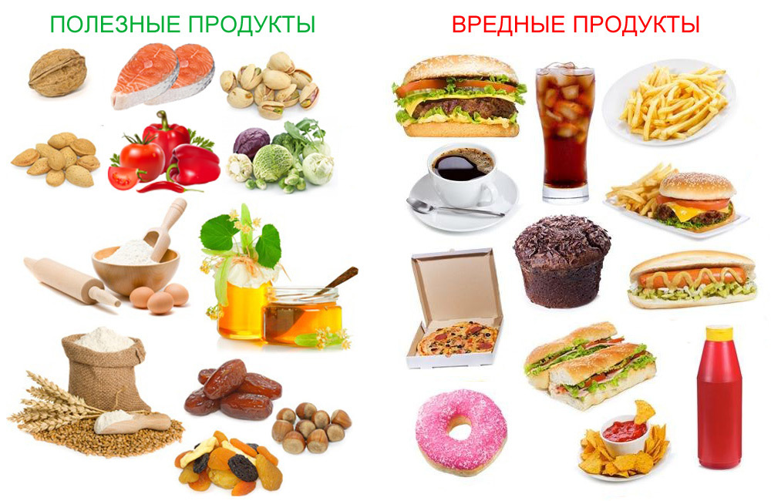

На иллюстрированных картинках: Рыба, кока-кола, кефир, творог, чипсы, молоко, кириешки, мясо, капуста, помидор, торт, малина, клубника, «Сникерс», морковь, шоколадные конфеты, яблоко, апельсин, хлеб.

Подведём итог нашей игры. Я рада, что вредные продукты выбрали лишь несколько человек. А большинство ребят предпочитают есть полезные продукты питания. Это значит, что родители, которые научили вас так питаться, заботятся о вашем здоровье. А любителям чипсов, сухариков, слишком сладкой пищи нужно задуматься о том, как они питаются.

**Разговор о вредных продуктах:**

1. Ребята, а вы любите кушать эти продукты?
2. А как вы думаете, полезны ли они?
3. А почему их называют вредными продуктами?

Да, ребята, эти продукты вредны для вашего здоровья, потому что в них добавлены искусственные вещества: подсластители, ароматизаторы, различные красители и в них нет никаких витаминов, микроэлементов, которые так необходимы вашему растущему организму.

**Итог занятия:** Питание всегда должно быть полезным !!!

А сейчас давайте вспомним основные правила здорового питания:

1. Еда должна быть разнообразной и полезной.
2. Есть надо регулярно в одно и тоже время. В перерывах не перекусывать.
3. Есть надо медленно, тщательно пережевывая пищу. В этом случае вы съедите меньше и желудок легче переработает еду.
4. Не есть перед сном.

Ребята, пришло время посмотреть на рисунки ваших любимых продуктов. (Обговаривается с детьми, какие продукты они нарисовали: полезные или вредные).

Главное в жизни - это здоровье.

С детства попробуйте это понять.

Главная ценность- это здоровье!

Его не купить, но легко потерять.

Наши болезни расскажут потом,

Как мы живём и что мы жуём.

Спортом тело своё укрепляйте!

Пищу полезную употребляйте!

- Ребята! А мы с вами будем укреплять здоровье прямо сейчас! К нам пришла посылка из страны «Витаминии», а в ней фрукт. Отгадайте какой:

Желтые, зеленые!

Красные бока!  
Сладкие, ядреные,

Кислые слегка,  
Ароматны и вкусны.  
С хвостиком срывают!  
Витамины их нужны -  
Силы прибавляют!  
Часто, птички их клюют -  
Воробьи и зяблики...  
Отгадали, кто они,

Это дети ... .(ЯБЛОКИ).

Угощайтесь ребята, на здоровье!

Дети моют руки и кушают фрукты.